Aufgabe: Trampolinspringer

Die Bildsequenz zeigt einen Trampolinspringer.
- Treffe zu jedem Bild eine Aussage über die jeweils vorhandenen Energieformen.
- Erläutere kurz, wie sich diese gegenüber dem vorangegangenen Bild verändert haben und wann Maximalwerte erreicht sind.
- Erkläre, warum die kinetische Energie stets kleiner als die Gesamtenergie ist.
- In welchem Bild bzw. in welchen Bildern erreicht der Springer seine maximale Geschwindigkeit? Wie groß ist diese in etwa? (Der Springer ist ca. 1,40 m groß)
1) | 2) | 3) | 4) | 5) | 6) | 7)
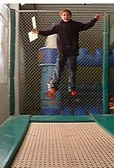 | 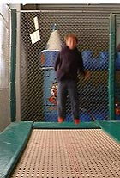 | 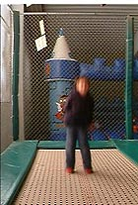 | 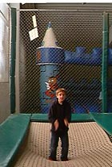 | 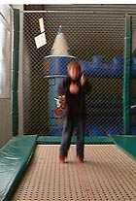 | 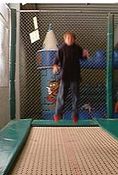 | 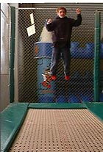
Die Aufgabe lässt sich auch direkt mit Hilfe des Films Trampolinspringer bearbeiten. Die notwendigen Größen sind entweder durch ein Video-Auswertungsprogramm oder direktes Abmessen zu entnehmen.

Aufgabe: Stabhochspringer

Der momentane Weltrekord (Juni 2003) im Stabhochsprung liegt bei 6,14 m (Sergej Bubka). Wir untersuchen, wie hoch ein Stabhochspringer unter vernünftigen Annahmen allerhöchstens kommen kann.
- Schätze ab, welche Geschwindigkeit ein Stabhochspringer beim Anlauf in etwa erreichen kann! Wie groß ist demnach seine kinetische Energie (nimm für die Masse einen vernünftigen Durchschnittswert an) vor dem Sprung?
- Durch eine ausgefeilte Technik kann der Stabhochspringer für kurze Zeit praktisch die gesamte kinetische Energie in Form von Spannenergie im Stab speichern und diese anschließend in Höhenenergie umwandeln.
- Wie hoch kann er seinen Schwerpunkt (der liegt beim Laufen in etwa auf Höhe des Bauchnabels) mit Hilfe dieser Energie bestenfalls anheben?
- Zusätzlich schaffen es gute Stabhochspringer, ihren Schwerpunkt noch durch Armkraft und eine enorme Körperspannung während des Sprunges zu heben, indem sie quasi kurzzeitig einen Handstand auf dem senkrecht stehenden Stab machen (Zeichnung!)
- Um welche Höhe wird der Schwerpunkt durch diese Maßnahme noch angehoben?
Wie hoch kann der Schwerpunkt insgesamt gehoben werden?
Wie hoch ist der theoretisch erreichbare Weltrekord?

Aufgabe: Trampolin-Energieformen im Diagramm

Im Diagramm unten siehst du in Abhängigkeit von der Höhe die Energieformen eines Trampolinspringers, der sich in unterschiedlichen Höhen bewegt. Dabei werden Höhenenergie, Spannenergie und kinetische Energie annähernd vollständig und verlustfrei ineinander umgewandelt, so dass die Gesamtenergie konstant bleibt. Der tiefste Punkt des Springers wird dabei als Punkt mit der Höhenenergie 0 definiert.
a) Beschreibe mit Hilfe des Diagramms, welche Energieformen beim Trampolinspringen in welcher Sprungphase vorliegen. Beschreibe auch mit Worten den Verlauf der kinetischen Energie.

b) Zeichne in das Diagramm den Verlauf der kinetischen Energie ein, wobei in der Höhe 2,8 m ausschließlich Höhenenergie vorliegen soll.

c) Entnimm deinem Diagramm, in welcher Höhe in etwa die kinetische Energie maximal ist!
Wie groß ist diese ungefähr, wie groß ist ihr Anteil an der Gesamtenergie?
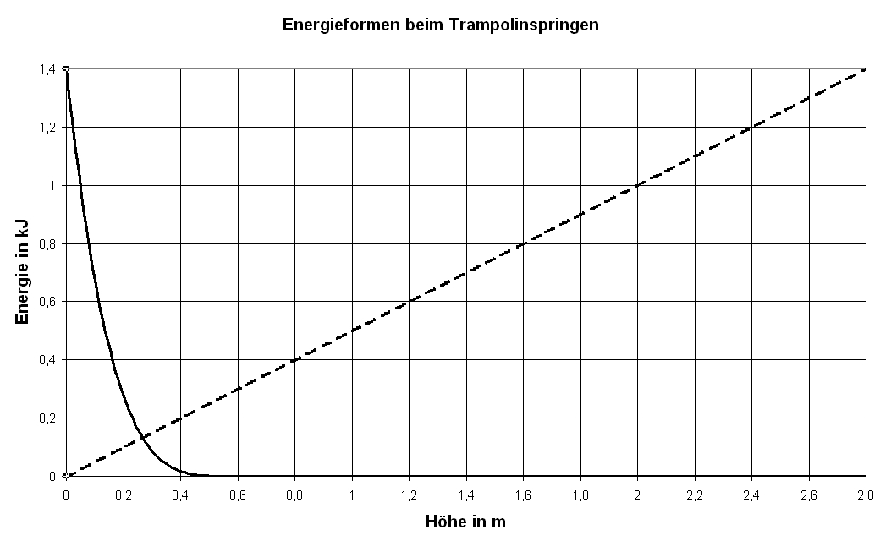
Höhenenergie Spannenergie

Versuch zur Umwandlung von elektrischer in mechanische Energie

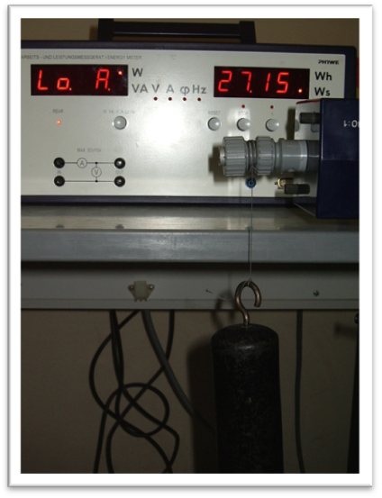
Der moderne Kran wird mit einem Elektromotor betrieben. Man kann Lasten anheben und den Lasten dadurch potentielle Energie zuführen. Die Energie wird als elektrische Energie dem Stromnetz entnommen. Der Versuch misst unmittelbar mit einem Joulemeter (hier 1Ws, in anderen Geräten 1J) die elektrische Energie, die zum Bewegen der Last nötig ist.

zugeführte elektrische Energie (Energiemessgerät): ∆E_{el} = 27,15 Ws

Berechnung der Änderung der mechanischen Energie:
m = 2,03 kg ; ∆h = 0,657 m
∆E_{mech} = m g ∆h = 13,1 J

Wirkungsgrad: $η=\frac{{ΔE}_{\text{mech}}}{{ΔE}_{\text{el}}}=\frac{\text{13},1 J}{\text{27},\text{15} J}=\text{48},3\text{\%}$

Aufgabe: Reißen beim Gewichtheben
Beim Gewichtheben muss man eine Langhantel vom Boden aus zur Lage über dem Kopf bei ausgestreckten Armen (sogenannte Hochstrecke!) bringen. Bei der Disziplin "Reißen" wird die Hantel in einem Zug zur Hochstrecke gebracht. Dabei greift der Gewichtheber die Hantel so nahe an den Gewichtsscheiben, dass sie in der Hochstrecke nur wenig über dem Kopf liegt.
Der amtierende iranische Weltrekordler im Reißen Hossein Rezazadeh brachte es am 14.09.2003 auf 213 kg.

Berechne unter der Annahme eines Höhenunterschiedes von 1,80 m zwischen Boden und Hochstrecke
a) die vom Gewichtheber an der Hantel verrichtete Arbeit.
b) den Zuwachs an Höhenenergie, den die Hantel dabei erhält.

Aufgabe: LKW-Fahrt auf einer Passstraße

Ein LKW der Masse 28 t fährt eine Passstraße mit der Steigung 10 % bergauf. Nach einer Fahrstrecke von 20 km hat der die Passhöhe erreicht.
Hinweis: Die Steigung einer schiefen Ebene ist der Quotient h : b.
a) Ermittle zeichnerisch (näherungsweise) den Höhenunterschied, den der LKW bei dieser
Fahrt zurücklegt.
b) Berechne die Kraft, mit der der LKW bei dieser Bergfahrt durch den Motor nach oben
gezogen wird.
c) Bestätige durch Berechnung die Goldene Regel der Mechanik an diesem Beispiel.

Aufgabe: Energieflussdiagramme zur Darstellung technischer Vorgänge

a) Zeichne ein Energieflussdiagramm für eine Maschine, die 60% ihrer aufgenommenen Energie in Arbeit umsetzt.
b) Der Dieselmotor eines Fahrzeugs hat einen Wirkungsgrad von 60%. Davon werden 90% für die eigentliche Beförderungsleistung verwendet, den Rest verbrauchen Klimaanlage und Lichtmaschine. Zeichnen Sie ein Energieflussdiagramm für einen Motor mit P=100 kW.

Aufgabe: Prognose der Fallgeschwindigkeit

Wir führen einen Versuch durch: Eine Kugel der Masse 0,100 kg wird aus einer Höhe von 2 m fallen gelassen. Die Anordnung ist so, dass nach 2 m Fall eine kurze Messstrecke eingerichtet ist. Außerdem soll mit einer Stoppuhr die gesamte Falldauer gemessen werden.
a) Versuche mit Hilfe der Stoppuhrmessung eine Schätzung, mit welcher Geschwindigkeit die Kugel mindestens auf dem Boden aufschlägt.
b) Mit welcher Geschwindigkeit schlägt sie am Boden auf? Werte deine Messreihe aus der kurzen Messstrecke am Ende der 2m Fallstrecke aus.
c) Der Energieerhaltungssatz erlaubt eine Prognose der Endgeschwindigkeit. Berechne v mit Hilfe des Energiesatzes.
d) ist der Energieerhaltungssatz für diesen Zusammenhang. In der Gleichung kann man „m kürzen“. Überlege Dir, was das Kürzen für das Experiment bedeutet. Kannst Du mit der Versuchsanordnung ein Experiment ausführen, das deine Überlegung entscheidet?

Schülerversuch: Schülerversuch und Auswertung zur potentiellen Energie

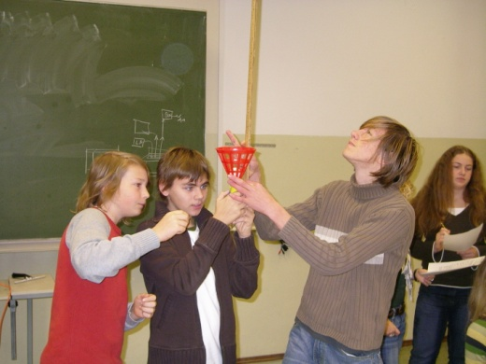
Das Experiment eignet sich für die Hand des Lehrers in einer zentral geführten Wiederholungsstunde. Es kann aber auch in die selbständige Schülerarbeit überführt werden, indem man die Messwerte wie im Bild dargestellt, selbst erzeugen lässt.

Versuch und Auswertung:
Ein Tischtennisball m=2,7g wird nach oben geschossen und seine Steighöhe h gemessen. Im Bild ist das überall greifbare Spielzeug abgebildet.
Es ergeben sich bei 5 Versuchen folgende Messungen:
h = 0,90m, 0,80m, 0,85m, 0,82m, 0,88m.
a) Berechne den Mittelwert h der Steighöhen.
b) Welche Gesamtenergie hat der Tischtennisball während des gesamten Bewegungsablaufes? (Verwende den Mittelwert)
c) An welchen Stellen liegt nur potentielle bzw. kinetische Energie vor?
d) Berechne die maximale Geschwindigkeit des Tischtennisballs. An welchen Stellen wird sie erreicht?
e) Kann man berechnen, welche Geschwindigkeit der Ball auf der halben Flughöhe haben müsste?
Aufgabenbeispiel: Bremsung eines ICE

Ein ICE der Masse m=280 t und der Geschwindigkeit 180 km/h benötigt 2,5 km um seine Geschwindigkeit auf 40 km/h zu verringern.
- Berechne die kinetische Energie a des Zuges vor und nach dem Bremsvorgang?
- Die Geschwindigkeitsreduzierung erfolgte durch Arbeit am Zug auf seiner Bremsstrecke. Berechne die durchschnittliche Bremskraft.
- Welcher Prozentsatz seiner ursprünglichen kinetischen Energie würde bei rein mechanischer Zugbremsung oder Wirbelstrom Zugbremsung in Wärme umgesetzt werden?
- Interessiere Dich dafür, mit welchen Techniken ein ICE seine Geschwindigkeit reduzieren kann.

Aufgabe: Speicherung von potentieller Energie durch Speichersee

Ein Stausee hat eine Oberfläche von 3 km² und eine Stauhöhe von 6 m von der Wasseroberfläche bis zum Einlass in das Turbinenfallrohr. Das Fallrohr führt über eine Fallhöhe von 18 m auf die Turbinenschaufeln.

a) Schätze ab, welche potentielle Energie in dem Stausee gespeichert werden kann.
b) Beschreibe, welche Energieformen und Energieumwandlungen bei dieser Stromgewinnung am Stausee zu beobachten sind.
c) An Stauseen und mit Hilfe von Windmühlen wird elektrische Energie erzeugt. Vergleiche die Erzeugung von elektrischer Energie aus Wasser und Wind. Fertige für Wasser- und Windenergie eine Liste von Vor- und Nachteilen an. Suche nach einem technisch orientierten Artikel, der den Zusammenhang von Windenergie der Nordsee und den Norwegischen Speicherseen darstellt.
d) Welche durchschnittliche Leistung kann der Stausee günstigstenfalls abgeben, wenn er binnen 3 Monaten geleert wird.

